



**Análise de performance do ambiente SAUPRD**

**ESBR – Energia Sustentável do Brasil**

|  |  |  |  |  |
| --- | --- | --- | --- | --- |
| Data | Versão | Autor | Revisor | Alteração |
| 01 de Julho de 2020 | 1.0 | Alexandre Haratsaris |  | Proposta Inicial |

**ÍNDICE**

1 Consulta problemática 4

1.1 Detalhe da Consulta 4

1.2 Análise da consulta 5

1.3 Solução proposta 6

1. Consulta problemática

Existe uma query executada pelo módulo QvConnect.exe ao qual gera aproximadamente 52% do load do banco. A mesma faz uso da view SIH.V_DADOS_HORARIOS_USINAS e utiliza um plano de execução ao qual faz uso de um índice em um join para retornar cerca de 90% da tabela (de 1.4milhoes de linhas). Essa view é utilizada em várias consultas frequentes no banco de dados, e muitas podem ser beneficiadas com a solução proposta.

## **Detalhe da Consulta**

A consulta traz basicamente todas as linhas retornadas pela view SIH.V_DADOS_HORARIOS_USINAS.

*SELECT \**

*From (SELECT LOCATION,*

*DATA_HORA_DADO_HIDROMET,*

*VLR_NIVEL_RESERVATORIO,*

*VLR_NIVEL_CANAL_FUGA,*

*VLR_VAZAO_TURBINADA,*

*VLR_VAZAO_TURBINADA_CF1,*

*VLR_VAZAO_TURBINADA_CF2,*

*VLR_VAZAO_VERTIDA,*

*VLR_VAZAO_VERTIDA_VSO,*

*VLR_VAZAO_VERTIDA_VCO,*

*VLR_VAZAO_VERTIDA_VTR,*

*VLR_VAZAO_DEFLUENTE,*

*VLR_VAZAO_AFLUENTE,*

*FL_PENDENTE_CALCULO*

*FROM V_DADOS_HORARIOS_USINAS)*

O ddl da view SIH.V_DADOS_HORARIOS_USINAS contém a consulta abaixo :

*select distinct*

*pu.location*

*,dhd.data_hora_dado_hidromet*

*,valor_horario_item(pu.cod_posto_hidromet,'NAR',dhd.data_hora_dado_hidromet) vlr_nivel_reservatorio*

*,valor_horario_item(pu.cod_posto_hidromet,'NCF',dhd.data_hora_dado_hidromet) vlr_nivel_canal_fuga*

*,valor_horario_item(pu.cod_posto_hidromet,'QTU',dhd.data_hora_dado_hidromet) vlr_vazao_turbinada*

*,valor_horario_item(pu.cod_posto_hidromet,'QT1',dhd.data_hora_dado_hidromet) vlr_vazao_turbinada_cf1*

*,valor_horario_item(pu.cod_posto_hidromet,'QT2',dhd.data_hora_dado_hidromet) vlr_vazao_turbinada_cf2*

*,valor_horario_item(pu.cod_posto_hidromet,'QVE',dhd.data_hora_dado_hidromet) vlr_vazao_vertida*

*,valor_horario_item(pu.cod_posto_hidromet,'QVS',dhd.data_hora_dado_hidromet) vlr_vazao_vertida_vso*

*,valor_horario_item(pu.cod_posto_hidromet,'QVC',dhd.data_hora_dado_hidromet) vlr_vazao_vertida_vco*

*,valor_horario_item(pu.cod_posto_hidromet,'QVT',dhd.data_hora_dado_hidromet) vlr_vazao_vertida_vtr*

*,valor_horario_item(pu.cod_posto_hidromet,'QDT',dhd.data_hora_dado_hidromet) vlr_vazao_defluente*

*,valor_horario_item(pu.cod_posto_hidromet,'QAR',dhd.data_hora_dado_hidromet) vlr_vazao_afluente*

*,(select nvl(max(a.fl_pendente_calculo),0)*

*from dado_hidromet_horario a*

*where a.cod_posto_hidromet = dhd.cod_posto_hidromet*

*and a.data_hora_dado_hidromet = dhd.data_hora_dado_hidromet) fl_pendente_calculo*

*from posto_usina pu*

*,dado_hidromet_horario dhd*

*where dhd.cod_posto_hidromet = pu.cod_posto_hidromet*

*and dhd.cod_item_hidromet in ('NAR','NCF','QTU','QT1','QT2','QVE','QVS','QVC','QVT','QDT','QAR')*

*order by pu.location, dhd.data_hora_dado_hidromet*

## **Análise da consulta**

A consulta utiliza o plano de execução abaixo :

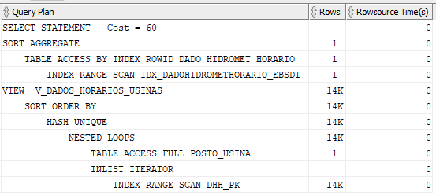

Os detalhes do plano indicam a escolha do índice da PK para a coluna COD_ITEM_HIDROMET na busca dentro da lista especificada no operador IN da view

*dhd.cod_item_hidromet in ('NAR','NCF','QTU','QT1','QT2','QVE','QVS','QVC','QVT','QDT','QAR')*

Ocorre que se verificarmos na tabela SIH.DADO_HIDROMET_HORARIO a seletividade da coluna COD_ITEM_HIDROMET, veremos que a lista traz basicamente 90% das linhas da tabela.

Nesse caso, a utilização do índice é uma escolha ruim do otimizador, sendo mais performático que seja efetuado um full table scan na mesma para retornar os dados.

## **Solução proposta**

Para que forcemos o full table scan na tabela, é necessário utilizarmos um recurso (HINT) que direcionará como o plano de execução da consulta deve ser gerado. O HINT */*+USE_HASH(dhd pu) FULL(dhd) */* será usado para

1. Redirecionar o join de NL para HASH
2. Forçar o full tablescan na tabela SIH.DADO_HIDROMET_HORARIO

Com isso o plano de execução da view ficará da seguinte forma :

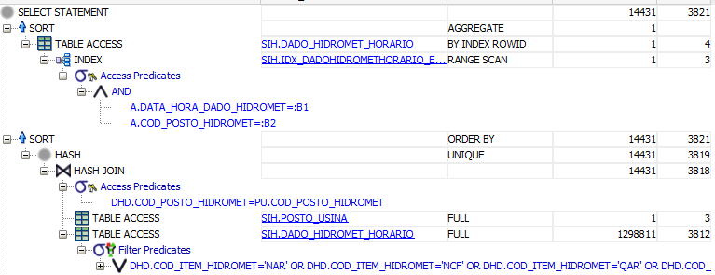

Com a mudança do plano de execução, o tempo médio de execução da consulta original passou de 298 segundos para 116 segundos. Com a melhoria, isso poderá ser avaliado inclusive para as demais consultas que façam uso da view.

Para isso , devemos atualizar a view SIH.V_DADOS_HORARIOS_USINAS da seguinte forma

create or replace view sih.v_dados_horarios_usinas as

select /*+USE_HASH(dhd pu) FULL(dhd) */ distinct

pu.location

,dhd.data_hora_dado_hidromet

,valor_horario_item(pu.cod_posto_hidromet,'NAR',dhd.data_hora_dado_hidromet) vlr_nivel_reservatorio

,valor_horario_item(pu.cod_posto_hidromet,'NCF',dhd.data_hora_dado_hidromet) vlr_nivel_canal_fuga

,valor_horario_item(pu.cod_posto_hidromet,'QTU',dhd.data_hora_dado_hidromet) vlr_vazao_turbinada

,valor_horario_item(pu.cod_posto_hidromet,'QT1',dhd.data_hora_dado_hidromet) vlr_vazao_turbinada_cf1

,valor_horario_item(pu.cod_posto_hidromet,'QT2',dhd.data_hora_dado_hidromet) vlr_vazao_turbinada_cf2

,valor_horario_item(pu.cod_posto_hidromet,'QVE',dhd.data_hora_dado_hidromet) vlr_vazao_vertida

,valor_horario_item(pu.cod_posto_hidromet,'QVS',dhd.data_hora_dado_hidromet) vlr_vazao_vertida_vso

,valor_horario_item(pu.cod_posto_hidromet,'QVC',dhd.data_hora_dado_hidromet) vlr_vazao_vertida_vco

,valor_horario_item(pu.cod_posto_hidromet,'QVT',dhd.data_hora_dado_hidromet) vlr_vazao_vertida_vtr

,valor_horario_item(pu.cod_posto_hidromet,'QDT',dhd.data_hora_dado_hidromet) vlr_vazao_defluente

,valor_horario_item(pu.cod_posto_hidromet,'QAR',dhd.data_hora_dado_hidromet) vlr_vazao_afluente

,(select nvl(max(a.fl_pendente_calculo),0)

from dado_hidromet_horario a

where a.cod_posto_hidromet = dhd.cod_posto_hidromet

and a.data_hora_dado_hidromet = dhd.data_hora_dado_hidromet) fl_pendente_calculo

from posto_usina pu

,dado_hidromet_horario dhd

where dhd.cod_posto_hidromet = pu.cod_posto_hidromet

and dhd.cod_item_hidromet in ('NAR','NCF','QTU','QT1','QT2','QVE','QVS','QVC','QVT','QDT','QAR')

order by pu.location, dhd.data_hora_dado_hidromet